|  |  |
| --- | --- |
| |  | | --- | | Трид  **ОКП 42 1000**  **Измеритель-регулятор многофункциональный**  **ТРИД**  **Руководство по эксплуатации**  **ВПМ 421210.009 РЭ**  **Пермь, 2011 г.** | |

Настоящее Руководство по эксплуатации (далее РЭ) распространяется на измерители-регуляторы многофункциональные ТРИД (далее прибор, приборы) и предназначено для изучения правил работы с приборами, содержит сведения об основных параметрах и условиях эксплуатации.

Техническое обслуживание осуществляют лица из числа технического персонала, прошедшие инструктаж по технике безопасности предприятия-потребителя согласно ПТЭ и ПТБ, ознакомленные с настоящим РЭ.

Приборы выпускаются в соответствии с требованиями технических условий ТУ 4212-009-60694339-09 и ГОСТ Р 52931–2008.

Предприятие изготовитель:

Общество с ограниченной ответственностью «Вектор-ПМ» (ООО «Вектор-ПМ»).

Адрес: 614038, г. Пермь, а/я 22.

Приборы сертифицированы Федеральным Агентством по техническому регулированию и метрологии РФ (свидетельство № 42083) и внесены в Государствен­ный реестр средств измерений за № 46077-11.

Приборы имеют обозначение:

**Измеритель-регулятор многофункциональный ТРИД [1] [2]-[3]-[4] [5],**

где:

|  |  |
| --- | --- |
| **Измеритель-регулятор многофункциональный ТРИД** | Тип средства измерения/прибора |
| **[1]:** | Модель (функциональный код): |
| ИСУ | измеритель-сигнализатор универсальный |
| РТП | пид-регулятор |
| РТУ | регулятор технологический универсальный |
| РК | регулятор для управления клапанами и  задвижками |
| РТМ | программный регулятор |
| ИСД | измеритель-сигнализатор давления |
| **[2]:** | Код конструктивного исполнения: |
| 101  112  114 | светодиодная цифро-знаковая индикация, металлический корпус (96х96х110мм) для щитового монтажа, одноканальный |
| 111 | светодиодная цифро-знаковая индикация, пластиковый корпус (48х48х110мм) для щитового монтажа, одноканальный |
| 122  124 | светодиодная цифро-знаковая индикация, металлический корпус (96х96х110мм) для щитового монтажа, многоканальный |
| 144 | светодиодная цифро-знаковая индикация, металлический корпус (96х96х110мм) для щитового монтажа, многоканальный, 4 окна индикации |
| 322 | светодиодная вертикальная графическая шкала, металлический корпус (96х96х110мм) для щитового монтажа |
| 332 | светодиодная дуговая графическая шкала, металлический корпус (96х96х110мм) для щитового монтажа |
| 342 | светодиодная круговая графическая шкала, металлический корпус (96х96х110мм) для щитового монтажа |
| 222 | светодиодная цифро-знаковая индикация, корпус на DIN-рейку |
| 152 | светодиодная цифро-знаковая индикация, металлический корпус (96х96х110мм) для щитового монтажа, пятиразрядная индикация |
| 500 | жидкокристаллический дисплей, металлический корпус (96х96х110мм) для щитового монтажа |
| **[3]:** | Количество входов и типы и количество выходных устройств: |
| хВ | х-количество, В - вход (канал) |
| хР | х-количество, Р - релейный выход (электромагнитное реле) |
| хС | х-количество, С - оптосимисторный ключ |
| хА | х-количество, А - токовый выход |
| хТ | х-количество, Т - транзисторный ключ |
| **[4]** | Интерфейс RS485 (указывается только при наличии) |
| **[5]** | Питание, указывается в скобках, если отличается от базового варианта |

**1 ОПИСАНИЕ И РАБОТА**

Приборы предназначены для измерения и автоматического регулирования температуры и других физических величин, текущее значение и изменение которых может быть преобразовано датчиками в электрические сигналы силы, напряжения постоянного тока, сигналы активного сопротивления постоянному току или унифицированный электрический сигнал.

Приборы имеют несколько модификаций, отличающихся материалом корпуса, габаритными размерами, разрядностью индикации, клавиатурой, функционалом, графической шкалой, количеством измерительных каналов.

**1.2 Технические и метрологические характеристики**

Метрологические и технические характеристики прибора приведены в таблице 1.

Таблица 1

|  |  |
| --- | --- |
| Обозначение типа | ТРИД |
| Класс точности приборов | 0,25 |
| Номинальное напряжение питания | ~220 В, 50 Гц |
| Допустимое напряжение питания, В | от 187 до 242 |
| Потребляемая мощность, Вт, не более | 10 |
| Диапазон измеряемых температур, °С | от минус 250 до +2500 |
| Компенсация температуры холодных спаев | автоматическая/ручной режим |
| Компенсация сопротивления проводов при использовании термосопротивлений | по двухпроводной/трехпроводной схеме |
| Погрешность по температуре | ±0,5% от диапазона измерений |
| Время опроса (на канал), с | 0,25 - 0,5 |
| Интерфейс для связи с компьютером (при наличии) | RS485 |
| Рабочий диапазон температур, °С | от минус 20 до +50 |
| Относительная влажность воздуха | 5…90 %, без конденсации влаги |
| Степень пылевлагозащищенности | IP54 |

1.2.1 Описание входных устройств.

Таблица 2 - Типы подключаемых датчиков

|  |  |
| --- | --- |
| Тип датчика или сигнала | Диапазон измерений |
| Термометры сопротивления | |
| Pt100, α=0,00385 °С-1 | от минус 200 до +660 °С |
| 100П, α=0,00391 °С-1 | от минус 200 до +850 °С |
| 50М, α=0,00428 °С-1 | от минус 180 до +200 °С |
| 100Н, α=0,00617 °С-1 | от минус 60 до +180 °С |
| Термопарные преобразователи | |
| ТХА (K) | от минус 250 до +1300 °С |
| ТНН (N) | от минус 250 до +1300 °С |
| ТХК (L) | от минус 200 до +800 °С |
| ТПП (S, R) | от 0 до +1600 °С |
| ТПР (B) | от +600 до +1800 °С |
| ТВР (A-1, A-2, A-3) | от +1000 до +2500 °С |
| ТЖК (J) | от минус 40 до +900 °С |
| ТМК (T) | от минус 200 до +400 °С |
| ТХКн (E) | от минус 200 до +900 °С |
| МК (M) | от минус 200 до +100 °С |
| Пирометрические преобразователи | |
| градуировка РК 15 | от 0 до +1500 °С |
| градуировка РС 20 | от + 900 до +1910 °С |
| Унифицированные сигналы постоянного тока или постоянного напряжения | |
| 0…5 мА | 0…100 % |
| 0 (4)…20 мА | 0…100 % |
| от минус 20 до 80 мВ | 0…100 % |

**1.3Комплект поставки**

Прибор поставляется в комплекте, указанном в таблице 3.

Таблица 3 – Комплект поставки

|  |  |  |  |
| --- | --- | --- | --- |
| Наименование | Обозначение | Кол-во | Примечание |
| Прибор | ИРМ ТРИД | 1 шт. | поставляется в соответствии с заказом |
| Комплект монтажныхчастей |  |  | если предусмотрено модификацией прибора |
| Руководство по эксплуатации | ВПМ 421210.009 РЭ | 1 экз. | один экземпляр на партию из 100 шт. или в один адрес |
| Паспорт | ВПМ 421210.009 ПС | 1 экз. |  |

**1.4 Устройство и работа**

Прибор осуществляет измерение температуры или другого технологического параметра при помощи первичного преобразователя (датчика), подключенного к измерительному входу прибора. Вход прибора допускает подключение термопар, термосопротивлений, датчиков со стандартным токовым сигналом или сигналом напряжения. Входы многоканальных приборов допускают одновременное подключение датчиков различного типа. Измеренные физические величины преобразуются в соответствующие значения и отображаются на цифро-знаковом дисплее, расположенном на передней панели прибора.

Прибор анализирует значения измеренных величин и управляет выходными устройствами в соответствии с заданными режимами работы прибора. В качестве выходных устройств в приборах используются электромагнитные реле (220В/5А), транзисторные (12…20В/30мА) и оптосимисторные (220В/1А) ключи, токовый выход (0…20мА/500Ом).

В многоканальных приборах каналы работают одновременно и независимо друг от друга. На каждом из каналов могут быть заданы разные режимы работы.

Приборы имеют несколько режимов работы, выбор и установку которых осуществляет оператор. Основные режимы работы прибора:

- контроль превышения измеряемой величины над заданным предельным значением;

- контроль снижения измеряемой величины ниже заданного предельного значения;

- контроль выхода измеряемой величины за пределы заданного диапазона.

- для двухканальных приборов - контроль разницы значений каналов (прибор будет срабатывать по разнице, если первый канал больше второго канала, либо второй канал больше первого.)

В случае выхода контролируемого параметра за установленные пределы (состояние «авария») прибор сигнализирует об этом включением или выключением выходного реле.

Кроме основных режимов работы, прибор имеет дополнительные режимы, расширяющие его функциональность.

Режим блокировки срабатывания выходного реле при включении прибора может быть задан в том случае, когда в начале работы прибора контролируемый параметр ещё не вышел на рабочий режим и находится в зоне срабатывания сигнализации. При использовании этого режима сигнализация при включении прибора не включится, а сработает только при повторном входе контролируемого параметра в зону «аварии».

При необходимости может быть задан режим, когда после срабатывания выходного реле его состояние фиксируется и остаётся неизменным даже после исчезновения причины, вызвавшей срабатывание реле (режим «защёлки» или «фиксация аварии»). В этом случае отключение реле («снятие аварии») может быть осуществлено только оператором. Возможна конфигурация прибора, при которой состояние аварии фиксируется в энергозависимой памяти прибора и остаётся активным даже после выключения и повторного включения прибора.

Возможен режим разрешения оперативного отключения сигнализации оператором, не дожидаясь устранения причин, вызвавших срабатывание сигнализации («сброс аварии»). В этом случае сигнализация отключается временно. Она снова включится при следующем входе контролируемого параметра в зону «аварии».

Приборы имеют возможность задания регулируемой задержки срабатывания выходных реле. Эту функцию следует использовать в тех случаях, когда возможны кратковременные отклонения (всплески) контролируемого параметра от заданных значений и это является допустимым, либо как способ дополнительной фильтрации вероятных помех и ошибок в измерении входных сигналов.

В зависимости от модели прибора, на один измеряемый параметр может быть одно, два или три выходных реле, имеющих независимую настройку.

Прибор с кодом 114, 124 имеет возможность управлять цветом свечения верхнего индикатора. Приборы с кодом 114, 124 имеют ряд параметров, при помощи которых можно настроить различные режимы переключения цвета индикации. Например, при выходе измеряемого параметра за допустимые пределы, дисплей отображает значения красным цветом, а если параметр в норме, то зелёным.

Прибор 114, 124 имеет настройку, которая, при необходимости, позволяет отключить нижний индикатор в основном режиме работы.

Приборы с интерфейсом RS485 возможно использовать как удалённые измерители технологических параметров в системах мониторинга, сбора и обработки данных. Приборы могут быть подключены к компьютеру автономно либо быть интегрированы в существующие системы автоматизации. Для работы в сети RS485 приборы используют протокол Modbus (ASCII и RTU).

Общий вид приборов приведен в Приложении 1.

**1.5 Маркировка и пломбирование**

1.5.1 Маркировочная табличка выполнена на пластиковой основе в соответствии с требованиями комплекта конструкторской документации изготовителя.

Маркировочная табличка крепится клеевым способом на задней панели корпуса прибора

Маркировка выполнена типографским способом, обеспечивающим ее четкость и сохранность в течение всего срока эксплуатации, транспортирования и хранения прибора.

Маркировочная табличка содержит следующую информацию:

- наименование (обозначение) изделия;

- заводской номер;

- дату изготовления изделия;

- наименование и товарный знак предприятия-изготовителя;

- знак утверждения типа;

- класс точности.

Допускается внесение дополнительной информации в соответствии с требованиями рабочей конструкторской документации.

Надписи, знаки и изображения на корпусе прибора выполнены фотохимическим способом, обеспечивающим четкость и сохранность маркировки в течение всего срока службы.

Транспортная маркировка содержит манипуляционные знаки, соответствующие надписям:

|  |  |
| --- | --- |
| 13_1 | - «Хрупкое. Осторожно» |
| 13_3 | - «Верх» |

Транспортная маркировка обеспечивает четкость и сохранность маркировки до момента распаковки приборов у потреби­теля.

1.5.2 От несанкционированного доступа в режимы настройки предусмотрена установка уровня доступа. ПО не может быть модифицировано.

**1.6 Упаковка**

Прибор должен быть упакован в оригинальную упаковку изготовителя или поставщика.

Документация, входящая в комплект поставки, упаковывается в водонепроницаемый пакет.

1. **МЕРЫ БЕЗОПАСНОСТИ**

ВНИМАНИЕ! В приборе используется опасное для жизни напряжение 220В, 50Гц, поэтому все электрические соединения (в том числе подключение датчиков) необходимо выполнять при полном отсоединении прибора от сети переменного тока.

- К работе по эксплуатации прибора могут быть допущены лица, имеющие опыт работы с электроизмерительными приборами, ознакомившиеся с указаниями настоящего описания, прошедшие инструктаж по технике безопасности и безопасной работе с электрооборудованием напряжением до 1000 В;

- Прибор предназначен для монтажа в щит. Монтаж электрооборудования должен исключать случайный доступ к неизолированным токоведущим частям.

- При выполнении измерений и ремонте необходимо соблюдать общие требования технической эксплуатации и безопасности электроизмерительных приборов;

- Прибор чувствителен к статическому электричеству.

ВНИМАНИЕ! В случае выявления неисправностей или отклонений от нормального режима работы, дальнейшая эксплуатация оборудования запрещается.

**3 ИСПОЛЬЗОВАНИЕ ПО НАЗНАЧЕНИЮ**

**3.1 Эксплуатационные ограничения**

Не допускать попадания на прибор растворов кислот, щелочей, растворителей и других агрессивных жидкостей.

Запрещены удары по корпусу прибора.

**3.2 Порядок установки прибора**

Монтаж прибора осуществляется самостоятельно или под руководством представителей изготовителя. Работы по по монтажу не требуют больших временных затрат и высококвалифицированных специалистов. Монтаж прописан без привязки к месту установки на объекте. Привязку осуществляет Заказчик. Размеры для установки на щит показаны на рисунке 1.

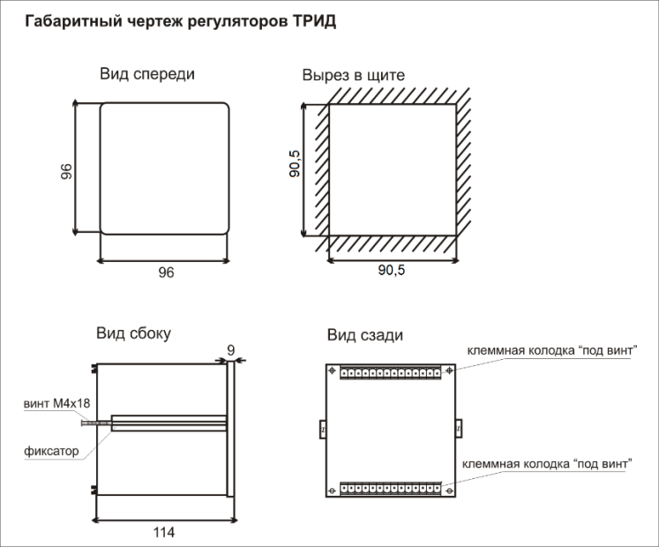

Рисунок 1

Размер отверстия в щите под прибор должен быть не более чем 90,5х90,5 мм. Крепежные винты затягивать без усилия, в противном случае возможен отход и поломка пластиковой передней панели, что является не гарантийным случаем при ремонте.

3.2.1 Монтаж прибора.

- Подготовить вырез в щите в соответствии с чертежом, обеспечить доступ к прибору с задней стороны щита.

- Вставить прибор в соответствующий вырез в щите.

- Вставить фиксаторы в пазы боковых стенок корпуса.

- Винтами притянуть переднюю панель прибора к щиту, не прилагая больших усилий.

**3.3 Электрические подключения**

Все электрические подключения прибора проводятся с обратной стороны, не снимая задней крышки прибора. Подключение осуществляется посредством поставляемых разъемов. Допускается использовать кабель круглого сечения диаметром до 7 мм.

**ВНИМАНИЕ!** ПОДКЛЮЧЕНИЕ КАБЕЛЕЙ ДОПУСКАЕТСЯ ТОЛЬКО ПРИ ОТКЛЮЧЕННОМ ОТ ЭЛЕКТРОСЕТИ ПРИБОРЕ!

Выполнить подключение согласно схемам, представленным в Приложении 3.

На задней панели прибора расположен разъемный клеммный соединитель для подключения первичных преобразователей, сетевого питания, цепей коммутации. Расположение клеммных соединителей представлено в Приложении 2.

Указания по подключению датчиков.

- Подключение термопары к прибору производится с помощью компенсационных (термоэлектродных) проводов, изготовленных из тех же материалов, что и термопара (или с аналогичными термоэлектрическими характеристиками в диапазоне температур от 0 до +100 °С).

- При соединении компенсационных проводов с термопарой и прибором необходимо соблюдать полярность.

- При подключении термосопротивлений провода должны быть равной длины и сечения.

- Линии связи прибора с датчиком рекомендуется экранировать.

- Сигнальные линии датчика должны быть максимально удалены от силовых цепей и источников мощных силовых помех.

- Для предотвращения возможного влияния на работу прибора мощных коммутационных помех в сети питания, линии питания прибора и линии питания мощных силовых устройств следует проводить отдельными проводниками.

Указания по подключению прибора.

- Выполнить подключение к сети питания согласно схеме, представленной в Приложении 3.

Будьте внимательны при подключении питания прибора (220 В). Подключение проводов питания необходимо проводить строго в соответствии со схемой подключения. Ошибки, допущенные при подключении прибора, могут привести к выходу его из строя.

- Включить питание прибора.

- При включении происходит самотестирование прибора. После успешного тестирования прибор автоматически переходит в основной режим работы. Если в ходе самотестирования прибора будут выявлены ошибки, код соответствующей ошибки отобразится на дисплее.

**3.4 Подготовка изделия к использованию**

Подключение датчиков осуществляется согласно схемам подключения в Приложении 3. Подключение сигнального кабеля к прибору и экрана к земле должно быть надежным. Запрещено подключать и отключать сигнальный кабель от прибора во время его работы.

3.4.1 Назначение кнопок и индикаторов на лицевой панели прибора указано в Приложении 4.

**3.5 Порядок работы**

Прежде чем приступить к работе с прибором, внимательно изучите руководство по эксплуатации и Приложение 5 данного руководства.

**4 РЕГЛАМЕНТНЫЕ РАБОТЫ**

**4.1 Общие указания**

Для уменьшения вероятности отказа и обеспечения нормальной работы приборов необходимо проводить регламентные работы, заключающиеся в профилактическом осмотре.

Результаты осмотра заносятся в журнал учета технического обслуживания на прибор.

**4.2** Профилактический осмотр включает следующие мероприятия:

- следить за чистотой прибора;

- следить за целостностью изоляции кабелей;

- периодичность проведения регламентных работ должна быть не реже 1 раза в месяц;

- при проведении работ соблюдать меры безопасности, изложенные в разделе 2;

- при обнаружении неисправностей сообщать об этом лицам, ответственным за исправное состояние весов.

**5 Характерные неисправности и методы их устранения**

Характерные неисправности и методы устранения приведены в таблице 4.

Таблица 4

|  |  |  |
| --- | --- | --- |
| Неисправность | Вероятная причина | Методы устранения |
| При включении прибора отсутствует индикация | Неправильно подключен прибор | Проверить подключение прибора к сети |
| Отсутствуют показания температуры или индикация обрыва датчика (- - - -) | Не подключен или неисправен датчик | Проверить правильность подключения датчика, проверить исправность датчика |
| Значительное несоответствие  показаний прибора  фактической температуре | Установлен неверный тип датчика | Проверить тип установленного датчика |
| При увеличении  фактической температуры показания прибора не меняются | Неверное подключение датчика к прибору | Проверить по РЭ схему подключения прибора и датчика |
| Неисправность датчика | Заменить датчик |
| Обрыв или короткое замыкание | Устранить причину  неисправности |

**6 Поверка**

Поверка производится при нормальных условиях в соответствии с ГОСТ 8.395.

Поверка осуществляется в соответствии с МП 4212-009-60694339-2009.

Межповерочный интервал составляет 2 года.

Знак поверки наносится на свидетельство о поверке и (или) паспорт.

Положительные результаты поверки оформляются выдачей свидетельства о поверке и (или) соответствующей записью в разделе «Сведения о результатах поверки» Паспорта.

При отрицательных результатах предыдущий оттиск поверительного клейма гасится, выдается извещение о непригодности, прибор направляют в ремонт.

**7 ХРАНЕНИЕ И ТРАНСПОРТИРОВАНИЕ**

**7.1 Хранение**

Приборы должны храниться в отапливаемых и вентилируемых помещениях. приборы следует хранить в упакованном виде.

Хранение приборов в одном помещении с кислотами, реактивами и другими веществами, которые могут оказать вредное влияние на них, не допускается.

**7.2 Условия транспортирования приборов**

Транспортировка должна осуществляться закрытым транспортом.

**8 СВЕДЕНИЯ ПО УТИЛИЗАЦИИ**

По окончании срока службы приборов или вследствие нецелесообразности ремонта приборы подлежат утилизации, которая производится в соответствии со стандартами предприятия, на котором используются приборы.

**9 ГАРАНТИЙНЫЕ ОБЯЗАТЕЛЬСТВА**

9.1 Поставщик гарантирует соответствие оборудования требованиям технических условий и эксплуатационной документации при соблюдении условий эксплуатации, хранения, транспортирования.

9.2 Гарантийные обязательства наступают с момента перехода права собственности на оборудование Покупателю и заканчиваются по истечении гарантийного срока, составляющего 1 год.

9.3 Оборудование должно быть использовано в соответствии с эксплуатационной документацией, действующими стандартами и требованиями безопасности.

9.4 При обнаружении неисправностей эксплуатация оборудования должна быть немедленно прекращена. Настоящая гарантия недействительна в случае эксплуатации Покупателем оборудования с выявленными неисправностями или с нарушением требований эксплуатационной документации.

9.5 Настоящая гарантия действует в случае, если оборудование будет признано неисправным в связи с отказом комплектующих или в связи с дефектами изготовления или настройки.

9.6 При обнаружении производственных дефектов в оборудовании при его приемке, а также при наладке и эксплуатации в период гарантийного срока Покупатель обязан письменно уведомить Поставщика, а Поставщик обязан заменить или отремонтировать его. Гарантийный ремонт производится в гарантийной мастерской Поставщика в г. Пермь.

9.7 Срок диагностики, устранения недостатков или замены оборудования устанавливается в размере 30 дней с момента получения Поставщиком неисправного оборудования.

9.8 Доставка оборудования на ремонт осуществляется за счет Покупателя. Обратная отправка после ремонта осуществляется за счет Поставщика до ближайшего к Покупателю склада транспортной компании.

9.9 Оборудование на ремонт, диагностику, либо замену должно отправляться Поставщику в очищенном от внешних загрязнений виде. В противном случае Покупатель обязан компенсировать Поставщику расходы, понесенные в связи с очисткой оборудования.

9.10 Настоящая гарантия не действительна в случае, когда обнаружено несоответствие серийного номера оборудования, номеру в представленном паспорте или в случае утери паспорта.

9.11 Гарантия не распространяется на оборудование с нарушением пломб (если она предусмотрена исполнением оборудования), а также на оборудование, подвергшееся любым посторонним вмешательствам в конструкцию оборудования или имеющее внешние повреждения.

9.12 Гарантия не распространяется на электрические соединители, монтажные, уплотнительные, защитные и другие изделия, входящие в комплект поставки оборудования. Поставщик не несет ответственности за изменение настроек Программного обеспечения, повлекшее его неработоспособность, вызванное некорректными действиями пользователя или вирусных программ, а также за сохранность данных Покупателя.

9.13 Настоящая гарантия недействительна в случае, когда повреждение или неисправность были вызваны пожаром, молнией, наводнением или другими природными явлениями, механическим повреждением, неправильным использованием или ремонтом, если он производился не изготовителем. Установка и настройка оборудования должны производиться квалифицированным персоналом в соответствии с эксплуатационной документацией.

9.14 Настоящая гарантия недействительна в случае, когда обнаружено попадание внутрь оборудования воды или агрессивных химических веществ.

9.15 Действие гарантии не распространяется на тару и упаковку с ограниченным сроком использования.

9.16 Настоящая гарантия выдается в дополнение к иным правам потребителей, закрепленным законодательно, и ни в коей мере не ограничивает их. При этом предприятие-изготовитель, ни при каких обстоятельствах не принимает на себя ответственности за косвенный, случайный, умышленный или воспоследовавший ущерб или любую упущенную выгоду, недополученную экономию из-за или в связи с использованием оборудования.

9.17 В период гарантийного срока изготовитель производит бесплатный ремонт оборудования. Доставка оборудования на ремонт осуществляется за счет Покупателя. Обратная отправка после ремонта осуществляется за счет предприятия-изготовителя. При наличии дефектов вызванных небрежным обращением, а также самостоятельным несанкционированным ремонтом, Покупатель лишается права на гарантийный ремонт.

**Приложение 1**

Общий вид приборов

|  |  |
| --- | --- |
| ИСУ101 | ИСУ112, ИСУ114 |
| C:\Users\user\Desktop\ИСУ101 (1).jpg | C:\Users\MainEng\Desktop\Новая папка (2)\ИСД114 уменьшенный .png |

|  |  |
| --- | --- |
| ИСУ122, ИСУ124 | ИСУ144 |
| C:\Users\user\Desktop\Безымянный.jpg | C:\Users\user\Desktop\Безымянный.jpg |

**Приложение 2**

Расположение клеммных соединителей

|  |  |
| --- | --- |
| ИСУ101, ИСУ122/124-2В2Р | ИСУ112, ИСУ114, ИСУ122, ИСУ124, ИСУ144 |
| Врезка зад 1 клемма | C:\Users\user\Desktop\Безымянный.png |

**Приложение 3**

Электрические подключения

ИСУ112, ИСУ114

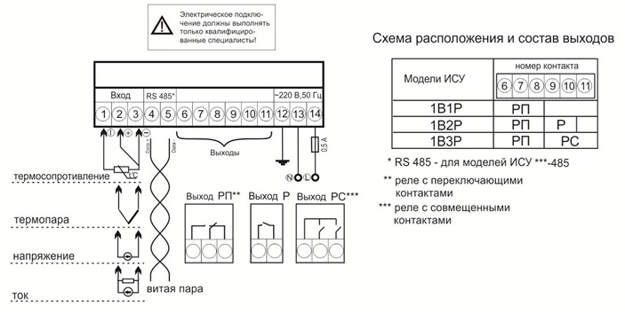

ИСУ101

**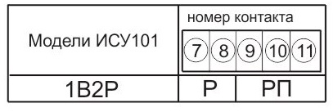**

|  |  |
| --- | --- |
| ИСУ122-2В2Р/ ИСУ124-2В2Р | ИСУ122-2В-4Р/ ИСУ124-2В-4Р/ |
| **C:\Users\user\Desktop\Безымянный.jpg** | **ХХХХХ-2В4Р-485** |

ИСУ122/ИСУ124/ИСУ144 четырехканальный

**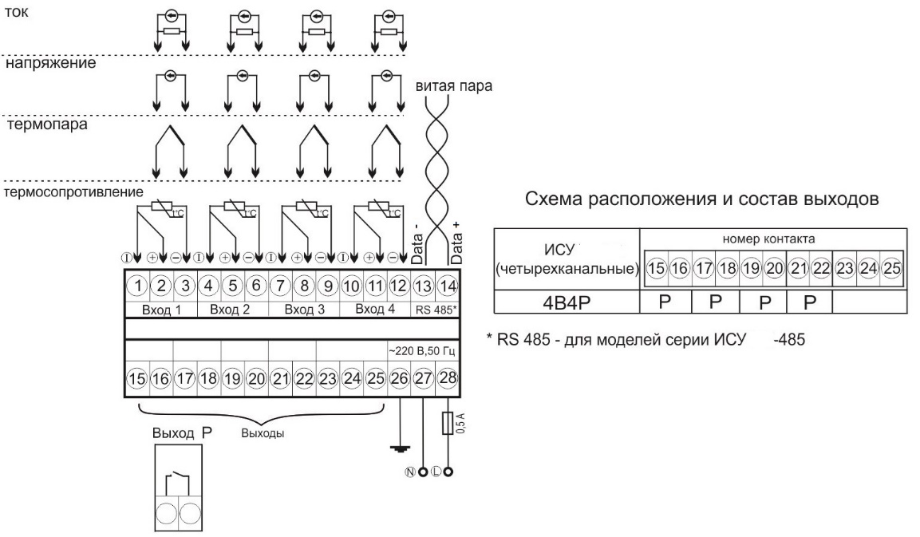**

**Приложение 4**

Назначение кнопок и индикаторов на лицевой панели

|  |  |
| --- | --- |
| ИСУ101 | ИСУ 112, ИСУ114 |
| C:\Users\user\Desktop\ИСУ101 с выносками (2).png | ИСД114 с обозначением элементов |

|  |  |  |  |
| --- | --- | --- | --- |
| 1 | Цифровой индикатор | Отображает текущее значении измеряемой величины | |
| При программировании отображает:  - номер раздела;  - название параметра | |
| 2 | Светодиоды | Светодиоды:  - зеленое свечение – ОК;  - красное свечение – авария;  - отсутствие свечения – авария не задана | |
| 1 | Отображает состояние аварии А |
| 2 | Отображает состояние аварии В |
| 3\* | Отображает состояние аварии С |
| 3 | Нижний цифровой индикатор\* | Отображает значение уставки | |
| При программировании отображает:  - название раздела;  - значение параметра | |
| 4 | Кнопки управления | C:\Users\user\Desktop\Безымянный.jpg | Вход:  - в меню;  - в раздел;  - в режим редактирования параметра |
| C:\Users\user\Desktop\Безымянный.jpg | Выход:  - из режима редактирования параметра;  - выход из раздела;  - выход из меню |
| C:\Users\user\Desktop\Безымянный.jpg | Уменьшение значения параметра при программировании |
| C:\Users\user\Desktop\Безымянный.jpg | Увеличение значения параметра при программировании |
| \* При наличии | | | |

Высота символов для индикации измеренных значений 20мм.

Высота символов для отображения заданных значений 14мм.

Назначение кнопок и индикаторов на лицевой панели

|  |
| --- |
| ИСУ122, ИСУ124 |
| **C:\Users\user\Desktop\ИСУ124 с выносками.png** |

|  |  |  |  |
| --- | --- | --- | --- |
| 1 | Цифровой индикатор | Отображает текущее значении измеряемой величины | |
| При программировании отображает:  - номер раздела;  - название параметра | |
| 2 | Одиночный индикатор | Отображает номер канала | |
| 3 | Нижний цифровой индикатор | Отображает значение уставки | |
| При программировании отображает:  - название раздела;  - значение параметра | |
| 4 | Кнопки управления | C:\Users\user\Desktop\Безымянный.jpg | Вход:  - в меню;  - в раздел;  - в режим редактирования параметра |
| C:\Users\user\Desktop\Безымянный.jpg | Выход:  - из режима редактирования параметра;  - выход из раздела;  - выход из меню |
| C:\Users\user\Desktop\Безымянный.jpg | Уменьшение значения параметра при программировании |
| C:\Users\user\Desktop\Безымянный.jpg | Увеличение значения параметра при программировании |

Высота символов для индикации измеренных значений 20мм.

Высота символов для отображения заданных значений 14мм.

Назначение кнопок и индикаторов на лицевой панели

|  |
| --- |
| ИСУ144 |

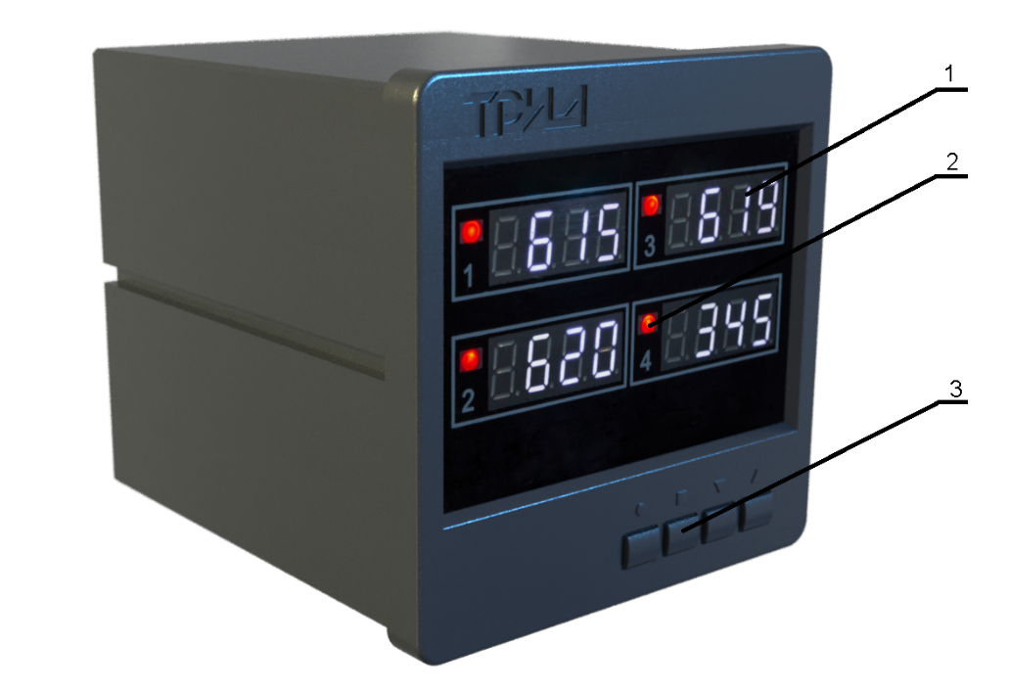

|  |  |  |
| --- | --- | --- |
| 1 | Индикаторы каналов | Отображает текущее значение канала.  При программировании отображает номер канала |
| 2 | Светодиодные индикаторы | Отображают состояние выходного сигнала |
| 3 | Кнопки управления | |
|  | Ису 1 кан | Вход:  - в меню;  - в раздел;  - в режим редактирования параметра |
|  |  | Вход в меню быстрого доступа настройки уставок;  Выход:  - из режима редактирования параметра;  - выход из раздела;  - выход из меню |
|  |  | Быстрый просмотр значения уставок.  Выбор раздела меню.  Выбор изменяемого параметра.  Изменение параметра при программировании |

Высота символов четырёхразрядных светодиодных дисплеев - 10 мм.

**Приложение 5**

Настройки прибора

Пользователь может изменить настройки прибора при помощи кнопок управления.

5.1 Оперативное изменение уставки в приборах ИСУ112, ИСУ114.

Для оперативного изменения уставки нажмите и удерживайте кнопку  или  в течение 1-2 секунд до появления на верхнем индикаторе надписи «А.SET», а на нижнем индикаторе в мигающем режиме – значения уставки. Установив необходимое значение кнопками , нажмите кнопку  . При нажатии кнопки «ВХОД» новое введенное значение уставки записывается в энергонезависимую память, прибор возвращается в основной режим работы и начинает работать с новым значением уставки. Оперативное изменение доступно только для уставки сигнализации А.

5.2 Оперативное изменение уставки в приборах ИСУ101.

Для входа в меню быстрого доступа нажмите и удерживайте кнопку  в течение 1-2 секунд. После этого светодиод 1 начнёт мигать красным цветом, а на индикаторе отобразится текущее значение уставки аварийной сигнализации «А». Для изменения значения уставки используйте кнопки . Когда необходимое значение будет задано, нажмите кнопку  для перехода к следующему параметру или кнопку  для выхода из меню.

Следующим параметром в меню быстрого доступа является уставка аварийной сигнализации «В». Обозначается она мигающим светодиодом 2. Изменение значения уставки аварийной сигнализации «В» осуществляется аналогично изменению уставки аварийной сигнализации «А».

После окончания списка параметров быстрого доступа прибор выходит из меню при очередном нажатии кнопки .

5.3 Вход в меню быстрого изменения уставок осуществляется нажатием и удерживанием кнопки  в течение 1-2 секунд до появления значения уставок на соответствующих индикаторах. Кнопками кнопки перебора выбирается уставка, значение которой необходимо поменять.

Вход в режим изменения значения уставки осуществляется нажатием кнопки . В этом режиме кнопками кнопки перебора задаётся новое значение уставки. Возврат в режим выбора уставки и выход из меню быстрого изменения уставок осуществляется последовательным нажатием кнопки.

5.4. Режим индикации, выбор номера канала в приборах ИСУ122/124.

Дисплей прибора в один момент времени отображает информацию только по одному из каналов. Для отображения всех данных необходимо либо установить циклический режим индикации, либо выбрать отображаемый канал вручную.

В циклическом режиме индикации данные по каналам отображаются на дисплее последовательно. Номер отображаемого канала показывается на одиночном индикаторе. Включение и выключение циклического режима индикации осуществляется кнопкой .

Ручной выбор канала, данные по которому необходимо отобразить на дисплее, осуществляется кнопками кнопки перебора. Ручной выбор канала автоматически отключает циклический режим, если он был уже включен.

Независимо от того, какой режим индикации выбран и какой из каналов отображается на индикаторе, прибор непрерывно измеряет, обрабатывает и контролирует все каналы.

5.5 Режим индикации ИСУ144.

Дисплей прибора в один момент времени отображает информацию по всем рабочим каналам одновременно.

5.6 Установка и изменение параметров в приборах ИСУ101, ИСУ112, ИСУ114, ИСУ122, ИСУ124.

Установка и изменение параметров регулирования и других настроек осуществляется через меню прибора. Все настраиваемые параметры прибора сгруппированы в несколько разделов в зависимости от назначения. Меню прибора состоит из режимов: режим выбора канала, раздела и режим выбора необходимого параметра (в рамках выбранного раздела).

Многоканальный прибор имеет ряд независимых настроек на каждый канал. Для изменения настроек на каком-либо из каналов необходимо выбрать этот канал с помощью кнопок кнопки перебора. В случае изменения общих настроек прибора, независимых от номера канала, например, параметров интерфейса RS485, номер канала выбирать не нужно.

Структура меню и схема работы разделов меню прибора представлены на рисунке 2.

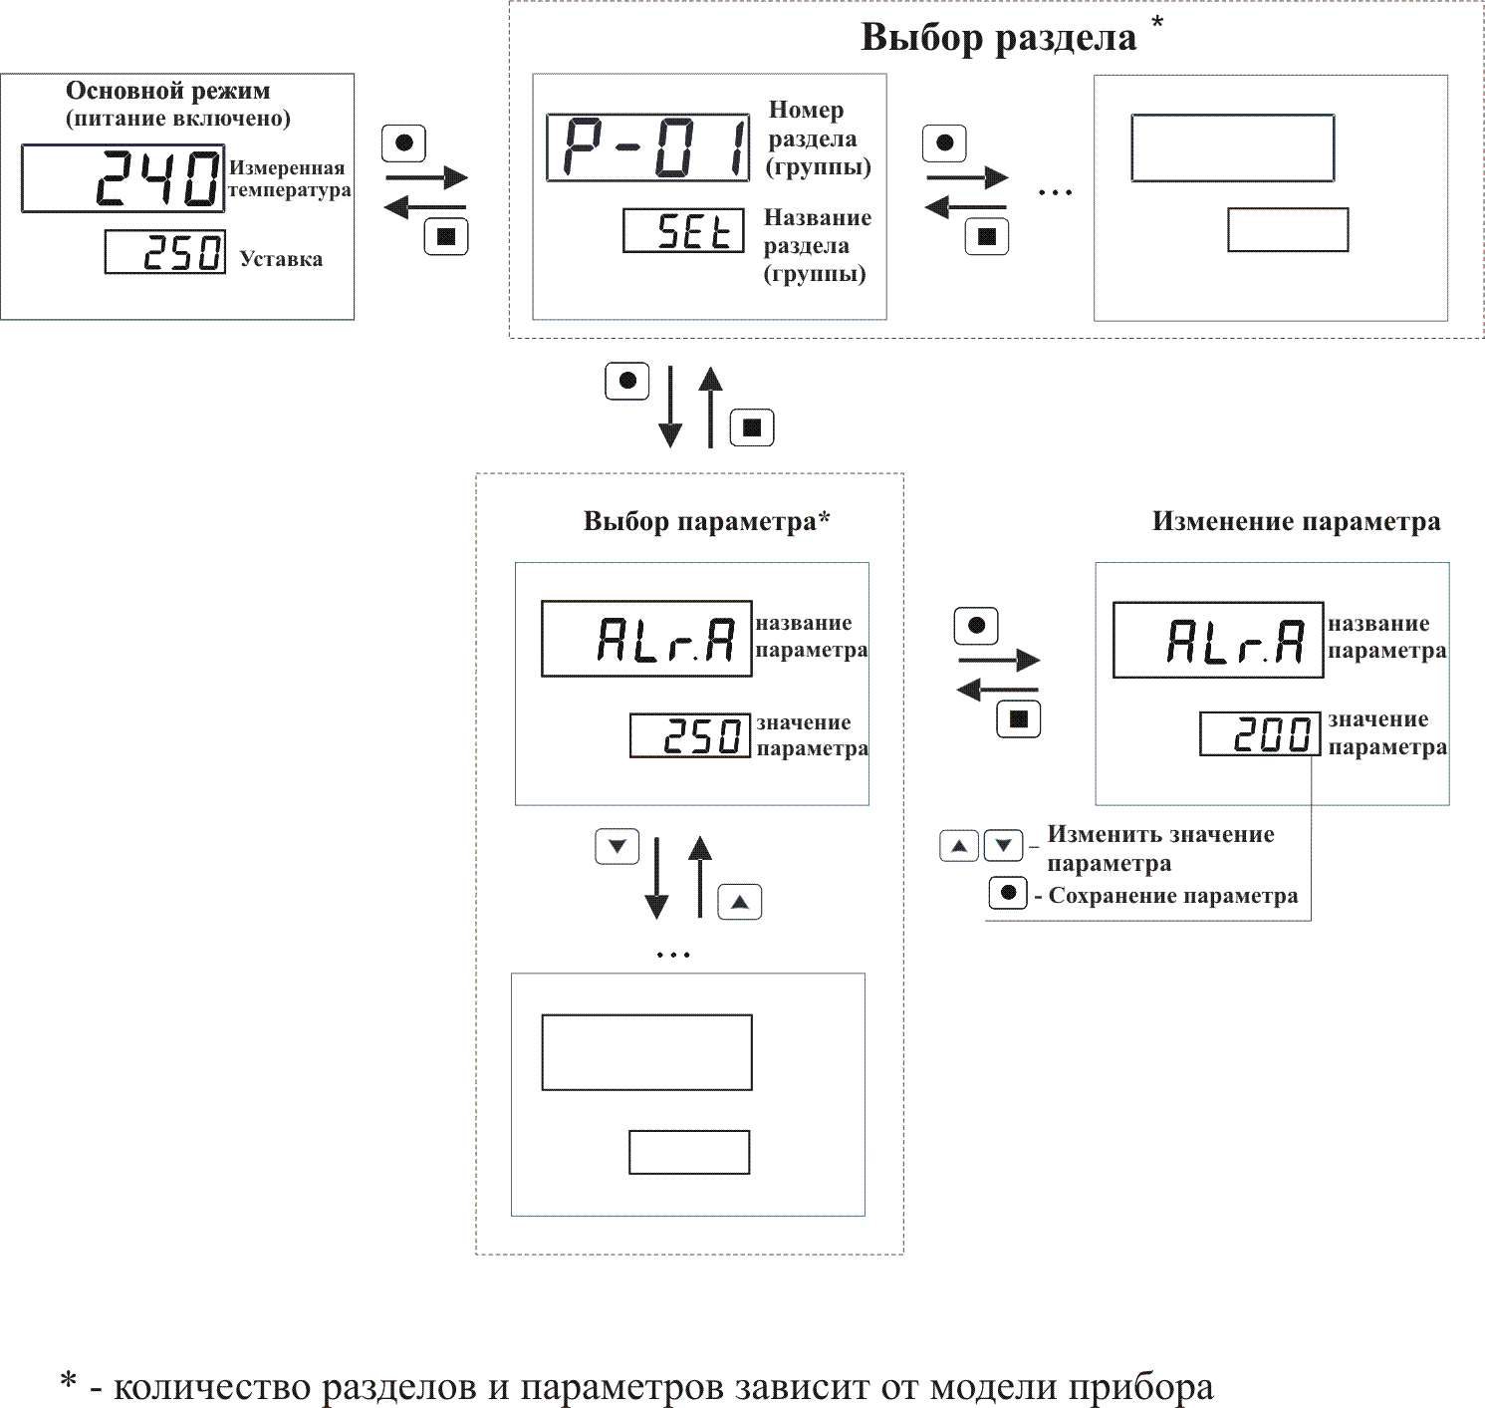

Рисунок 2

В приборах ИСУ112, ИСУ114, ИСУ122, ИСУ124 вход в меню (в режим выбора раздела) осуществляется нажатием и удерживанием кнопки Ису 1 кан в течение 1-2 секунд до появления на нижнем индикаторе надписи «». Выход из этого режима и возврат в основной режим работы прибора осуществляется нажатием кнопки .

В режиме выбора раздела на верхнем индикаторе отображается номер раздела, на нижнем индикаторе – название раздела. Выбор раздела производится при помощи кнопок кнопки перебора . Количество разделов зависит от модели прибора (см. настройки в Приложении 5), каждый раздел содержит несколько параметров, количество которых также зависит от модели прибора. Переход из режима выбора раздела в режим выбора параметра осуществляется нажатием кнопки . В режиме выбора параметра на верхнем индикаторе отображается название параметра, на нижнем – значение параметра. Выбор параметра осуществляется нажатием кнопок кнопки перебора.

Для изменения значения параметра нажмите кнопку , при этом нижний индикатор входит в мигающий режим. Значения параметра изменяются при помощи кнопок кнопки перебора. При нажатии кнопки  или  происходит запись параметра и нижний индикатор переходит в нормальный режим индикации.

В приборах ИСУ122/124 во всех режимах работы меню одиночный индикатор отображает номер выбранного канала. Если номер канала не отображается, значит, выбранный раздел или параметр является общим и не зависит от номера канала.

В приборах ИСУ101 вход в меню осуществляется нажатием и удерживанием кнопки  в течение 1-2 секунд до появления на индикаторе надписи «1.AL.A». После входа в меню прибор сразу находится в режиме выбора раздела. Выбор необходимого раздела осуществляется нажатием кнопок кнопки перебора. Условное обозначение и порядковый номер разделов отображается на индикаторе.

Выбрав необходимый раздел, необходимо нажать кнопку  для входа в него. После этого прибор переходит в режим выбора параметров, входящих в выбранный раздел. Выбор необходимого параметра осуществляется нажатием кнопок кнопки перебора. Условное обозначение параметров отображается на индикаторе.

Выбрав необходимый параметр, нажмите кнопку  для входа в режим редактирования параметра. При этом на индикаторе в мигающем режиме отобразится текущее значение параметра. Для изменения параметра используйте кнопки кнопки перебора.

Установив необходимое значение параметра, нажмите кнопку  или . При этом значение параметра будет сохранено в энергонезависимой памяти прибора. После этого прибор продолжит работать с новым значением параметра.

Возврат в режим выбора раздела и далее – выход из меню прибора – осуществляется последовательным нажатием кнопки .

Разделы и параметры, недоступные для выбранной настройки прибора, отображаются на дисплее в виде прочерков (символы «- - - -»).

В приборах ИСУ144 вход в меню (в режим выбора канала) осуществляется нажатием и удерживанием кнопки  в течение 1-2 секунд до появления номера канала на каждом соответствующем индикаторе, при этом номер выбранного канала будет мигать. Выход из этого режима и возврат в основной режим работы прибора осуществляется нажатием кнопки . Переход из режима выбора канала в режим выбора раздела осуществляется нажатием кнопки .

В режиме выбора раздела на индикаторе первого канала отображается номер выбранного ранее канала, на индикаторе третьего канала отображается номер раздела, на индикаторе четвертого канала отображается название раздела. Выбор раздела производится при помощи кнопок кнопки перебора. Переход из режима выбора раздела в режим выбора параметра осуществляется нажатием кнопки . В режиме выбора параметра на индикаторе первого канала отображается номер выбранного ранее канала, на индикаторе третьего канала отображается название параметра, на индикаторе четвертого канала отображается значение параметра. Выбор параметра осуществляется нажатием кнопок кнопки перебора.

Для изменения значения параметра нажмите кнопку , при этом индикатор четвертого канала входит в мигающий режим. Значения параметра изменяются при помощи кнопок кнопки перебора. При нажатии кнопки  или  происходит запись параметра и нижний индикатор переходит в нормальный режим индикации.

Список разделов и программируемых параметров

ИСУ101\*, ИСУ112, ИСУ114, ИСУ122\*, ИСУ124\*, ИСУ144\*

Раздел 1 «Аварийная сигнализация А» предназначен для настройки выхода 1.

Раздел 2 «Аварийная сигнализация В» предназначен для настройки выхода 2.

Раздел 3 «Аварийная сигнализация С» предназначен для настройки выхода 3.

|  |  |  |  |
| --- | --- | --- | --- |
| № раздела | Обозначение раздела | | Название раздела |
| 1, 2, 3 | /(AL.A для ИСУ101)  /(AL.b для ИСУ101) | | Аварийная сигнализация A  Аварийная сигнализация В  Аварийная сигнализация С |
| Обозначение параметра | Название  параметра | Значение  параметра | Комментарии |
|  | уставка аварийной сигнализации:  А  В  С |  | Соответствует диапазону измерения выбранного датчика.  в ИСУ122 4 кан. - задается отдельно для каждого канала, выходное реле общее для всех каналов.  в ИСУ122/124 2 кан.- задается отдельно для каждого канала, выходное реле общее для всех каналов |
| \*\*\* | индикация уставки А |  | в ИСУ122 4 кан.- нижний индикатор: ВКЛ. или ВЫКЛ. (отключение нижнего индикатора) |
|  |
|  | тип аварийной сигнализации:  А  В  С |  | сигнализация срабатывает, если измеренное значение выше аварийной уставки |
|  | сигнализация срабатывает, если измеренное значение ниже аварийной уставки |
| 232323\*\* | в ИСУ122/124 2 кан. - выбранный выход будет срабатывать по разнице Канал 1 минус Канал 2 пример на рисунке 3 |
| 2323232\*\* | в ИСУ122/124 2 кан. - выбранный выход будет срабатывать по разнице Канал 2 минус Канал 1 |
|  | сигнализация выключена |
|  | гистерезис аварийной сигнализации:  А  В  С | 0…10 °С | задаёт зону нечувствительности между включением и выключением сигнализации |
|  | работа выхода:  1  2  3 |  | при срабатывании сигнализации реле включается |
|  | при срабатывании сигнализации реле выключается |
|  | блокировка аварии:  А  В  С |  | блокировка срабатывания сигнализации  при включении прибора: включена/ выключена |
|  |
|  | время задержки срабатывания реле выхода:  1  2  3 | 0…60  секунд | выходное реле срабатывает не сразу, а с задержкой на заданное время |
|  | разрешение сброса аварии:  А  В  С |  | разрешение отключения сигнализации («сброс аварии») нажатием кнопки «□», при повторном возникновении «аварии» сигнализация снова включится |
|  |
|  | фиксация аварии:  А  В  С |  | фиксации аварии нет |
|  | фиксация аварии включена |
|  | включена фиксация аварии с записью в энергонезависимую память |

\*В приборах ИСУ101, четырехканальных ИСУ122 - только сигнализация А и В.

\*В четырехканальных ИСУ124, ИСУ144 – только сигнализация А.

\*\* Только в двухканальных ИСУ122/124.

\*\*\* Только в четырехканальных ИСУ122.

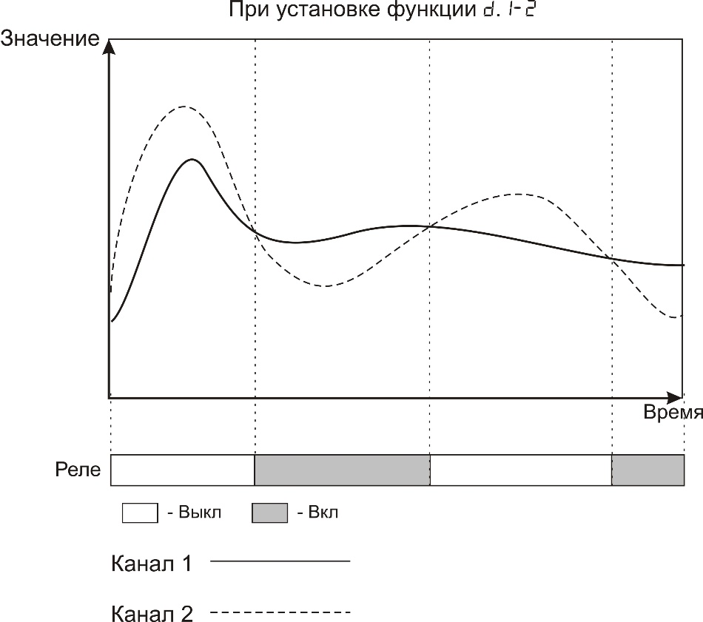

Рисунок 3

Раздел 4 «Входы» предназначен для настройки входных параметров ИСУ112, ИСУ114, ИСУ122, ИСУ124.

Номер данного раздела в приборах ИСУ101, четырехканальных ИСУ122/ИСУ124 - 3.

Номер данного раздела в приборах ИСУ144 – 2.

|  |  |  |  |
| --- | --- | --- | --- |
| № раздела | Обозначение раздела | | Название раздела |
| 4 |  | | Входы |
| Обозначение параметра | Название  параметра | Значение  параметра | Комментарии |
|  | тип датчика температуры |  | ТС (Pt) α=0,00385 °С-1 |
|  | ТС (П) α=0,00391 °С-1 |
|  | ТС (М) α=0,00428 °С-1 |
|  | ТС (Н), α=0,00617 °С-1 |
|  | термопара ТХА (K) |
|  | термопара ТНН (N) |
|  | термопара ТХК (L) |
|  | термопара ТПП (S) |
|  | термопара ТПП (R) |
|  | термопара ТПР (B) |
|  | термопара ТВР (A-1) |
|  | термопара ТВР (A-2) |
|  | термопара ТВР (A-3) |
|  | термопара ТЖК (J) |
|  | термопара ТМК (T) |
|  | термопара ТХКн (Е) |
|  | термопара МК (M) |
|  | пирометрические преобразователи |
|  | пирометрические преобразователи |
|  | U-напряжение от минус 20 до +80 мВ |
|  | J-ток 0…20 мА (с внешним шунтом 2 Ом) |
|     | измерение сопротивления |
|  | вход для измерения напряжения с линейным масштабированием |
|  | вход для измерения тока с линейным  масштабированием (с внешним шунтом 2 Ом) |
|  | Ro термосопротивления | 50, 100 | сопротивление датчика при 0 °С |
|  | коррекция Ro | ± 0,0…2,0 Ом | установленное значение добавляется к Ro |
|  | разрешение по температуре | 1,0 | разрешение 1 °С |
| 0,1 | разрешение 0,1 °С |
|  | фильтр | Off, 1…5 | время фильтра, с |
|  | параметры настройки линейного масштабирования для типов датчиков  и | 0…80.00 | Точка 1.  Значение входного напряжения (мВ) |
|  |  | -999…9999 | Точка 1.  Индицируемое значение, соответствующее установленному значению |
|  |  | 0…80.00 | Точка 2.  Значение входного напряжения (мВ) |
|  |  | -999…9999 | Индицируемое значение, соответствующее установленному значению |
|  |  | 0  0.0  0.00  0.000 | позиция десятичной точки (отсутствует в ИСУ101) |

Раздел 5 «Неисправность датчика» предназначен для настройки реакции на неисправность датчика. Приборы ИСУ112, ИСУ114, ИСУ122, ИСУ124.

Номер данного раздела в приборах ИСУ101, четырехканальных ИСУ122 - 4.

В четырехканальных ИСУ124, ИСУ144 раздел отсутствует.

|  |  |  |  |
| --- | --- | --- | --- |
| № раздела | Обозначение раздела | | Название раздела |
| 5 |  | | Реакция на неисправность датчика |
| Обозначение параметра | Название  параметра | Значение  параметра | Комментарии |
|  | выход на сигнализацию |  | вывод на /(AL.A-для ИСУ101) |
|  | вывод на /(AL.b-для ИСУ101) |
|  | вывод на  и / (AL.A и AL.b -для ИСУ101) |
|  | при неисправности датчика аварийные реле не включены |

Раздел 6 «Настройка интерфейса» предназначен для настройки интерфейса RS485 приборов ИСУ112, ИСУ114, ИСУ122, ИСУ124.

Номер данного раздела в приборах четырехканальных ИСУ122/124 - 5.

Номер данного раздела в приборах ИСУ144 – 3.

|  |  |  |  |
| --- | --- | --- | --- |
| № раздела | Обозначение раздела | | Название раздела |
| 6 |  | | Настройка интерфейса RS485  (только для приборов с интерфейсом) |
| Обозначение параметра | Название  параметра | Значение  параметра | Комментарии |
|  | протокол обмена  данными |  | Modbus-ASCII |
|  | Modbus-RTU |
|  | сетевой адрес | от 1 до 255 | сетевой адрес прибора |
|  | скорость передачи |  | 9600 бит/секунду |
|  | 19200 бит/секунду |
|  | 28800 бит/секунду |
|  | 57600 бит/секунду |
|  | 115200 бит/секунду |
|  | режим настройки порта |  | 8 bit, четность: none, 1 stop bit |
|  | 7 bit, четность: none, 2 stop bit |
|  | 7 bit, четность:odd, 1 stop bit |
|  | 7 bit, четность: even, 1 stop bit |
|  | 8 bit, четность: non, 2 stop bit |
|  | 8 bit, четность: odd, 1 stop bit |
|  | 8 bit, четность: even, 1 stop bit |

Раздел 7 «Настройка параметров индикации». ИСУ114, ИСУ124.

Номер данного раздела в четырехканальных ИСУ124 - 6.

|  |  |  |  |  |
| --- | --- | --- | --- | --- |
| P-07  diSP  Настройка параметров индикации | CoLr | Режим управления цветом индикации | Auto | Автоматический режим. В этом режиме переключение индикатора с зелёного цвета на красный привязано к срабатыванию сигнализаций ALr.A и ALr.B. Выбор, какая сигнализация будет использована для управления цветом, осуществляется в настройке параметра ALr |
| Hand | «Ручной» режим. В этом режиме пороги переключения цвета, а так же значения цвета, задаются пользователем в явном виде. Для этого служат параметры, приведённые ниже |
| **Grn** | На выбранном канале индикатор будет иметь фиксированный зелёный цвет\* |
| **Red** | На выбранном канале индикатор будет иметь фиксированный красный цвет\* |
| Set.1 | Первый порог переключения цвета | -999 … 9999 | Два порога, первый и второй, по которым осуществляется переключение цвета в режиме Hand. Значения параметров задаётся в единицах измеряемой величины |
| Set.2 | Второй порог переключения цвета | -999 … 9999 |
| с.0-1 | Цвет свечения индикатора | Grn - зелёный  Red - красный  YeL - жёлтый  FLAS - мигающий красный | Цвет свечения индикатора, когда измеряемая величина ниже первого порога (значения, установленного в параметре Set.1) |
| с.1-2 | Цвет свечения индикатора, когда измеряемая величина находится между первым и вторым порогом (значения, установленные в параметрах Set.1 и Set.2) |
| с.2-3 | Цвет свечения индикатора, когда измеряемая величина выше второго порога (значения, установленного в параметре Set.2) |
| ALr | Выбор сигнала для управления цветом | A - сигнал A | Параметр, определяющий, какая из сигнализаций будет использована для управления цветом. При срабатывании выбранной сигнализации индикатор переключается в красный цвет. Если сигнализация не сработала, цвет индикатора - зелёный |
| b - сигнал B |
| с - сигнал C |
| A.b.с - срабатывание по любому сигналу, А, В или С |
| d.Ind | Управление нижним индикатором | On - включен | При выборе значения «OFF» индикатор будет работать в режимах настройки, но при выходе в основной режим индикации он будет выключен |
| Off - выключен |
| \*Для многоканальных приборов.  Пример использования:  Индикатор светится зелёным, когда регулируемый параметр (температура) в норме, и переключается на красный цвет, когда выходит за рамки заданных пределы вверх или вниз.  Настройка:  параметры раздела DiSP:  CoLr: Auto ,  ALr: A.b.с  параметры разделов ALr:  ALr.A:  A.tYP: AL.L  A.Set: 140  ALr.B:  b.tYP: AL.H  b.Set: 160  ALr.C:  c.tYP: OFF  При заданных настройках в диапазоне 140-160 индикатор будет иметь зелёный цвет, а при выходе из этого диапазона - красный. | | | | |

**Приложение 6**

Управление доступом к параметрам настройки приборов ТРИД.

В приборах ТРИД можно задать 4 уровня доступа к настройкам. Доступом управляет параметр «AccS» ( «Access» ).

Для изменения значения параметра «AccS», необходимо нажать кнопку  и удерживать её в течение 60 секунд до появления на дисплее надписи «AccS». Далее, необходимо кратковременно нажать кнопку  и кнопками кнопки перебора выставить необходимое значение параметра.

Параметр «AccS» имеет следующие значения:

0 - доступ к настройкам прибора закрыт полностью;

1 - открыт доступ только уставкам сигнализаций - Alr.A, Alr.b, Alr.C, AL.A и AL.b;

2 - открыт доступ ко всем настройкам, описанным в РЭ;

3 - дополнительно к (2) открыт доступ к установке параметров компенсации холодного спая при работе с термопарами;

4 - дополнительно к (3) открыт доступ к меню юстировки прибора (методика юстировки предоставляется производителем по дополнительному запросу).

При установке уровня доступа «4», при неосторожных действиях оператора, возможен сбой юстировки.

В ИСУ144 Параметр AccS невозможно активировать до входа в меню изменения уставок.

**Приложение 7**

Таблица регистров протокола Modbus для одноканальных приборов

|  |  |  |  |
| --- | --- | --- | --- |
| Адрес | Доступ | Назначение | Единицы измерения |
| 0000h | чтение | измеренное значение | 0,1 °C |
| 0040h | чтение/запись | уставка аварийной сигнализации А | 0,1 °C |
| 0050h | чтение/запись | уставка аварийной сигнализации В | 0,1 °C |
| 0060h | чтение/запись | уставка аварийной сигнализации С | 0,1 °C |

Таблица регистров протокола Modbus для двухканальных приборов

|  |  |  |  |
| --- | --- | --- | --- |
| Адрес | Доступ | Назначение | Единицы  измерения |
| 0000h – 0001h | чтение | измеренное значение, канал 1-2 | 0,1 °C |
| 0040h – 0041h | чтение/запись | уставка аварийной сигнализации A, канал 1-2 | 0,1 °C |
| 0050h – 0051h | чтение/запись | уставка аварийной сигнализации B, канал 1-2 | 0,1 °C |
| 0060h – 0061h | чтение/запись | уставка аварийной сигнализации C, канал 1-2 | 0,1 °C |

Таблица регистров протокола Modbus для четырехканальных приборов (кроме ИСУ144)

|  |  |  |  |
| --- | --- | --- | --- |
| Адрес | Доступ | Назначение | Единицы  измерения |
| 0000h – 0003h | чтение | измеренное значение, канал 1-4 | 0,1 °C |
| 0040h – 0043h | чтение/запись | уставка аварийной сигнализации A, канал 1-4 | 0,1 °C |
| 0050h – 0053h | чтение/запись | уставка аварийной сигнализации B, канал 1-4 | 0,1 °C |
| 0060h – 0063h | чтение/запись | уставка аварийной сигнализации C, канал 1-4 | 0,1 °C |

Таблица регистров протокола Modbus для ИСУ144

|  |  |  |  |
| --- | --- | --- | --- |
| Адрес | Доступ | Назначение | Единицы измерения |
| 0000h | чтение | измеренное значение, канал 1 | 0,1 °C |
| 0001h | чтение | измеренное значение, канал 2 | 0,1 °C |
| 0002h | чтение | измеренное значение, канал 3 | 0,1 °C |
| 0003h | чтение | измеренное значение, канал 4 | 0,1 °C |
| 0040h | чтение/запись | уставка аварийной сигнализации A, канал 1 | 0,1 °C |
| 0041h | чтение/запись | уставка аварийной сигнализации A, канал 2 | 0,1 °C |
| 0042h | чтение/запись | уставка аварийной сигнализации A, канал 3 | 0,1 °C |
| 0043h | чтение/запись | уставка аварийной сигнализации A, канал 4 | 0,1 °C |

**ООО «Вектор-ПМ»**

Телефон, факс: (342) 254-32-76

E-mail: [mail@vektorpm.ru](mailto:mail@vektorpm.ru), <http://www.vektorpm.ru>